Семья – единое целое
На кануне Дня народного единства в отделе ЗАГС состоялась торжественная регистрация свадебного серебряного Юбилея супругов офицера А.Станкевича. Поздравила юбиляров от коллектива БСО и вручила поздравительный адрес офицер запаса Елена Барбарович…
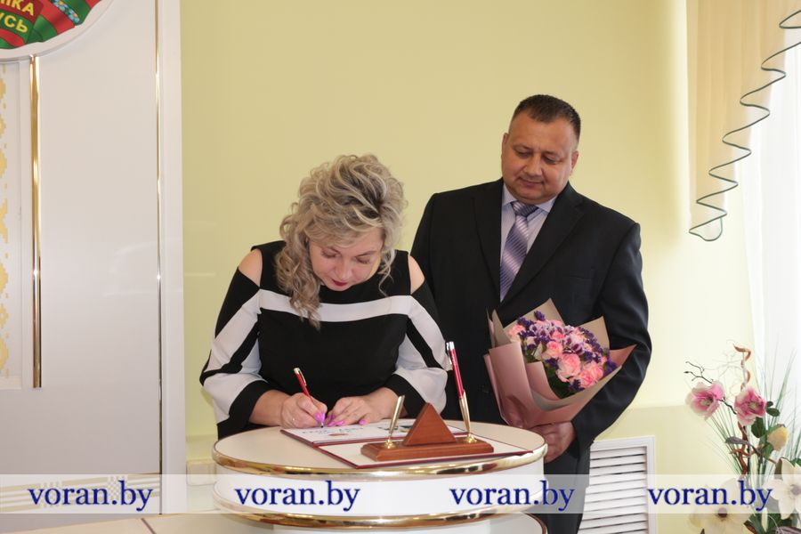
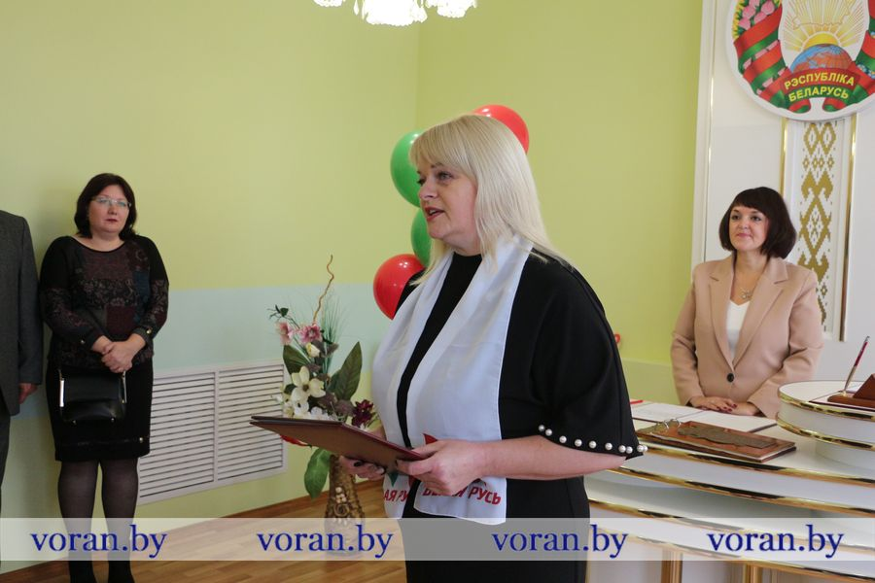

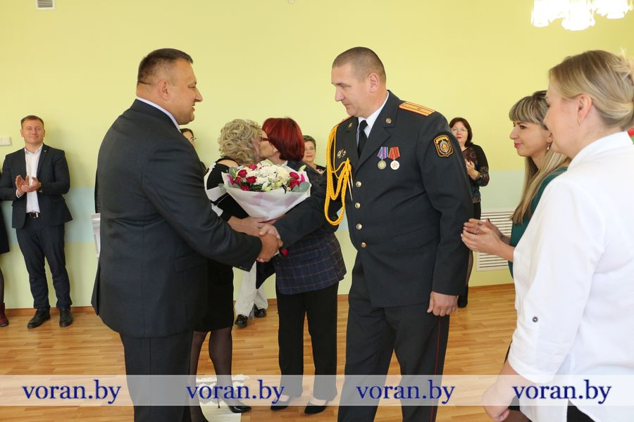
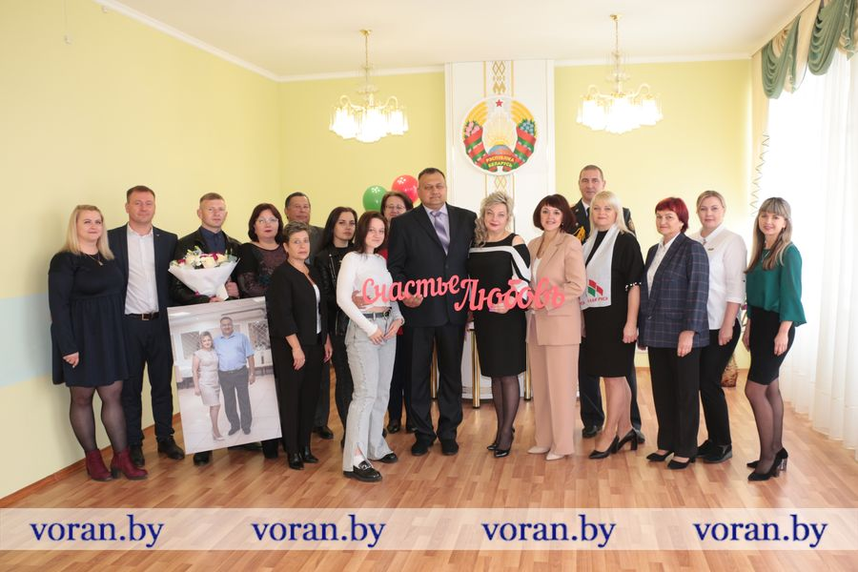

13 сентября 2022 года

